西安电子科技大学

SoC微体系结构设计 课程实验报告
实验名称 8 位并行全加器设计
计算机科学与技术 学院 1903012 班
成 绩

姓名 吕俊霖 学号 18030100035
同作者
实验日期 2022 年 4 月 15 日
实验地点 实验批次

指导教师评语：

指导教师：
年 月 日
实验报告内容基本要求及参考格式
一、实验目的
二、实验所用仪器（或实验环境）
三、实验基本原理及步骤（或方案设计及理论计算）
四、实验数据记录（或仿真及软件设计）
五、实验结果分析及回答问题（或测试环境及测试结果）

- 实验目的
- 掌握 Vivado 开发工具的使用，掌握 FPGA 开发的基本步骤；
- 掌握 8 位并行全加器电路设计的一般办法；
- 掌握程序下载的办法；
- 初步了解开发板资源，掌握开发板的使用方法，重点掌握按键，开关，LED 的使用方法。
- 实验基本原理及内容
实验原理：
每位进位都可以根据低位进位得到，而低位进位又是根据具体输入计算出来的。所以每一位的输入都可以根据具体的输入计算得到，只要将计算的公式展开，就可以得到任意位的进位结果。从而无需等待低位进位计算完成。
加法器的算法：
高位结果Z(i) = X(i) xor Y(i) xor C(i)
高位进位C(i+1) = (X(i)+Y(i))+(X(i) xor Y(i))C(i)
为了简化公式，我们另G(i)=X(i)Y(i), P(i)=X(i) xor Y(i)

可以看到，高位进位是和低位进位和各位输入有关的，而每一位的输入我们是事先知道的，低位进位又可以通过更低位的进位计算得到。所以每一位的进位就可以通过这种方式展开得到结果。
实验内容：
- 用硬件描述语言实现 8 位并行全加器
- 将程序下载到 FPGA 并进行检验
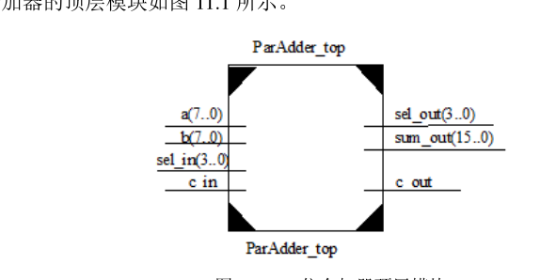
a_in，b_in:输入 8 位加数和被加数；sel_in:数码管片选端；
c_in，c_out:进位输入，进位输出；sum_out:运算结果的输出
用开关（SW0~SW15）输入加数，被加数
用开关（SW16~SW19）控制用哪个数码管显示数据
s12 用于进位输入；用 D8 显示结果进位。
根据上述提到的算法用硬件描述语言计算各个位的值，得到最终计算结果。
- 实验代码
根据上述公式，首先计算出计算进位需要的Gi和Pi.
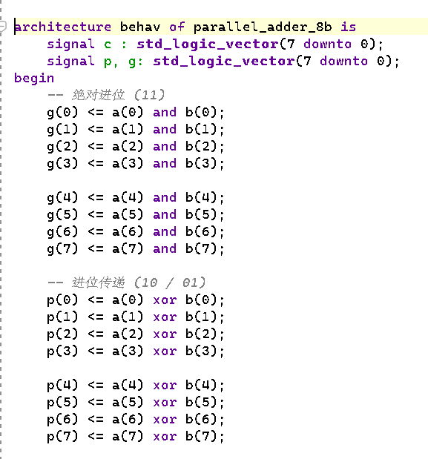
之后利用公式展开的方式，一步计算的所有进位位的结果
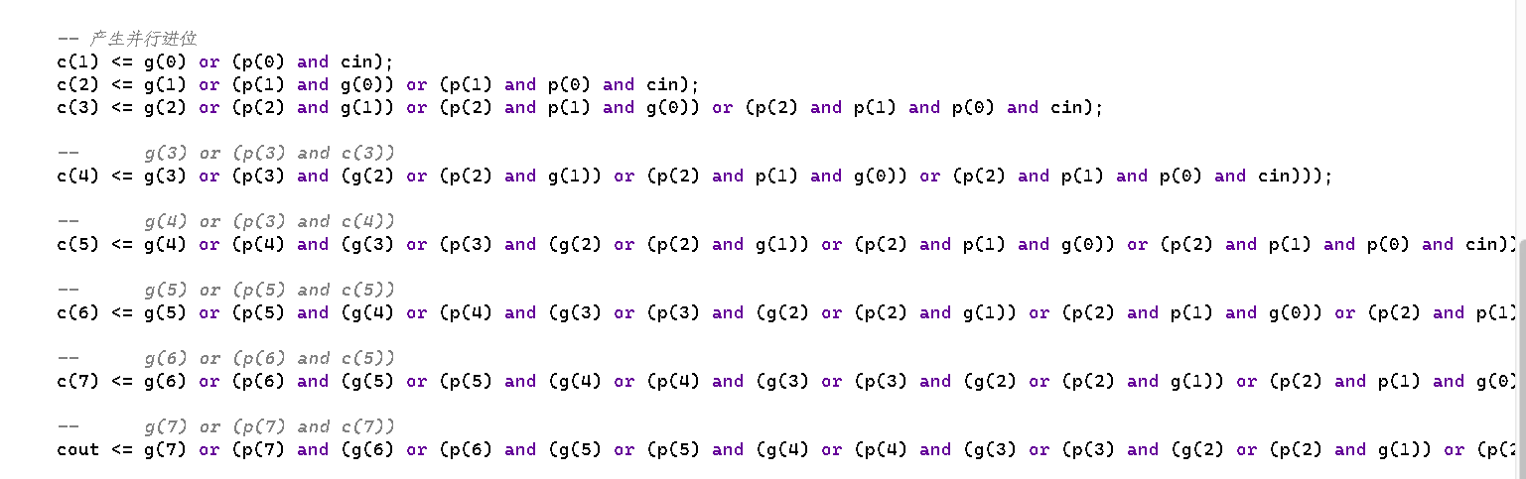
所以最后加法的结果就可以根据进位位和半价器结果得到,即公式Zi
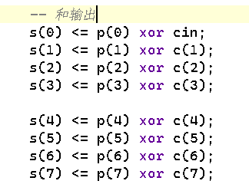
引脚约束方面
拨码开关SW0~SW7用于输入操作数a
拨码开关SW8~SW15用于输入操作数b
拨码开关SW16用于输出低位进位cin
led灯LED0～LED7输出加法结果，LED8输出进位为cout
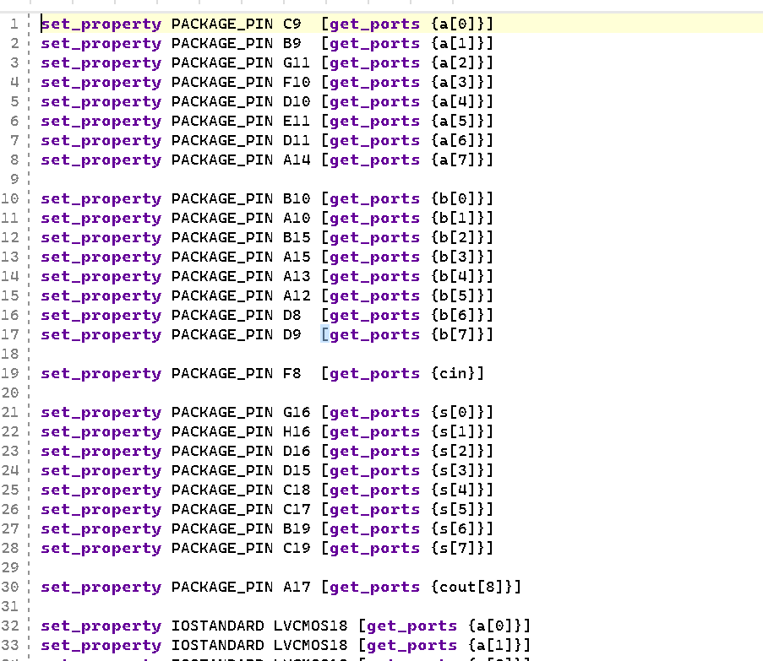
- 实验仿真结果
- 首先第一组测试的是加法溢出的情况，无符号全加器255+3=2并且cout为1表示产生进位。符合预期
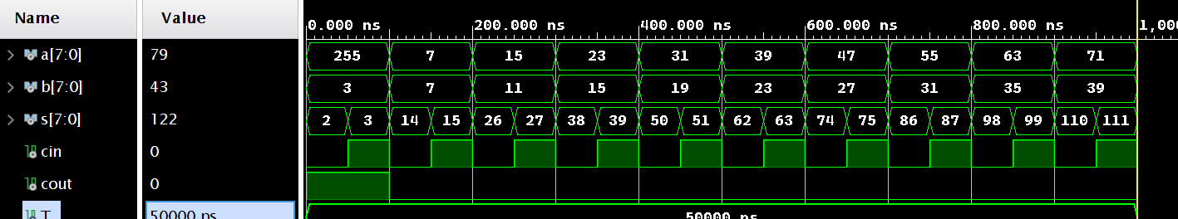
- 接下来每组都会分别测试cin=0和cin=1的情况，波形图使用了无符号数的方式显示，可以看到计算结果符合预期。

- 实验结果分析及心得体会
- 深刻理解了加法器背后的工作原理，明白了怎么使用逻辑门实现一个ALU加法器
- 发现其中的规律，深刻理解了数学规律，就能发现其中的奥妙做出优化，就比如这个并行加法器

